**宁波理工学院**



信号与系统实验报告



姓 名： 骆昊杨

学 号：  3190432021

专业班级： 电信191

指导老师： 王一刚

**Python画离散信号：**

画了五个不同的离散信号，点开各个按钮分别弹出不同的离散信号。

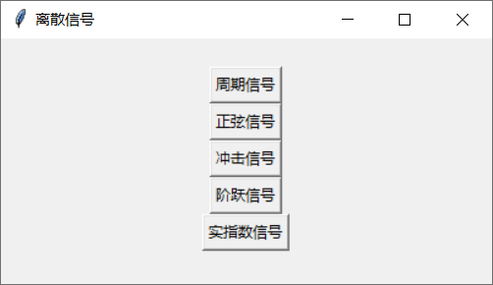

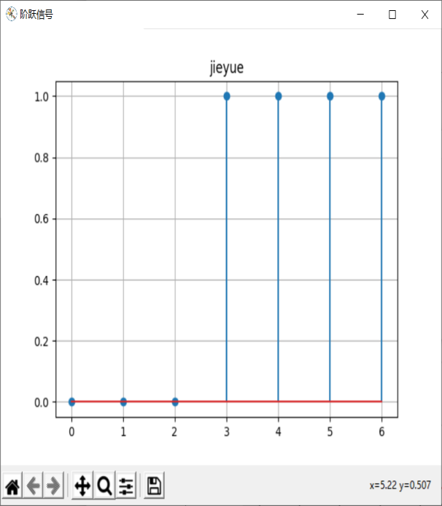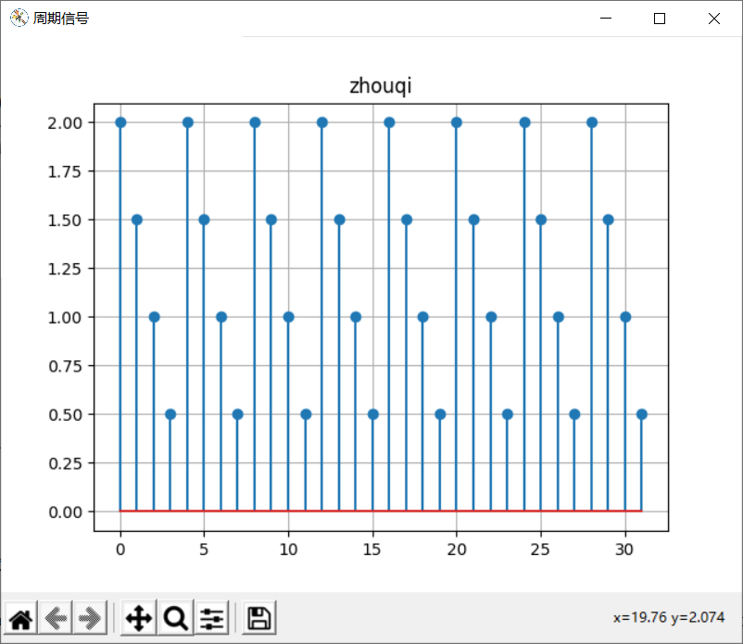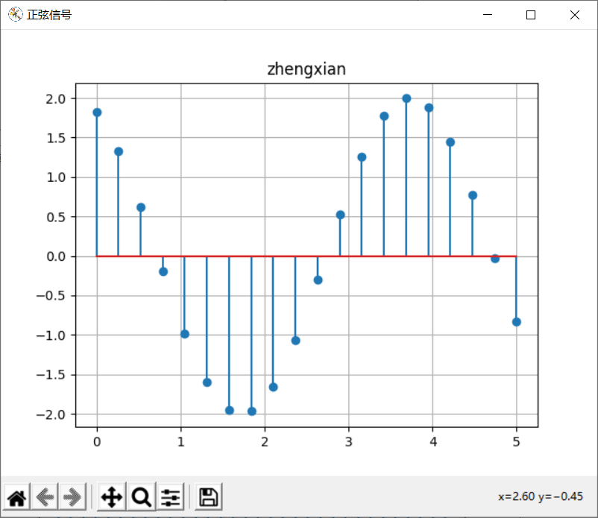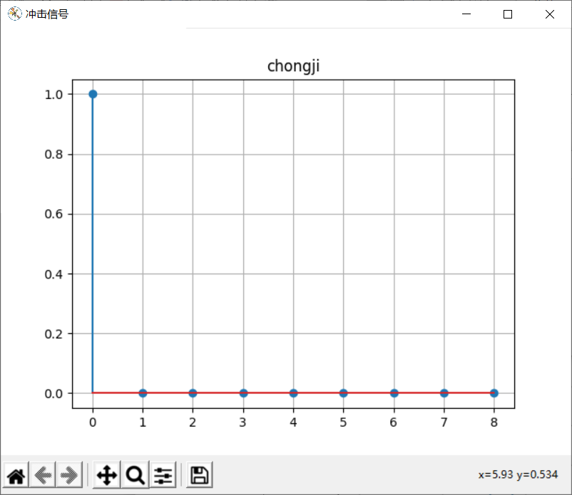

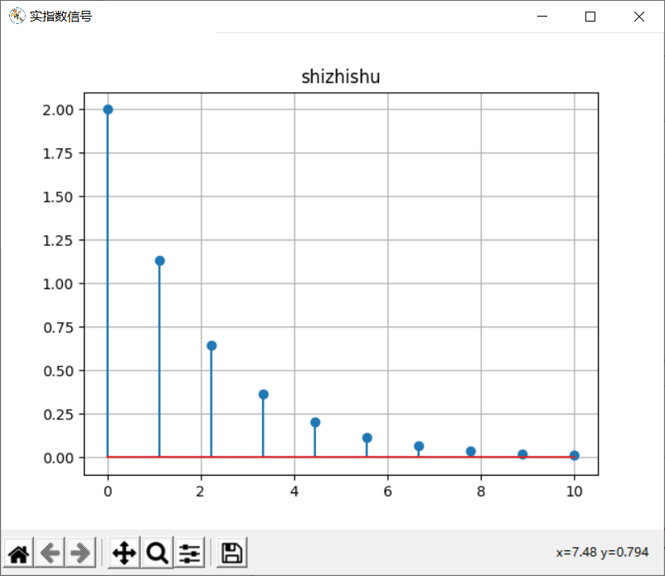

**设计个人主页：**

1. 打开自己的仓库，点击最右边的Settings选项，下滑找到GitHub Pages并且选择Choose a theme。里面有各种个人主页的模板，我选择了第一个Cayman，选定后点击右边的Select theme

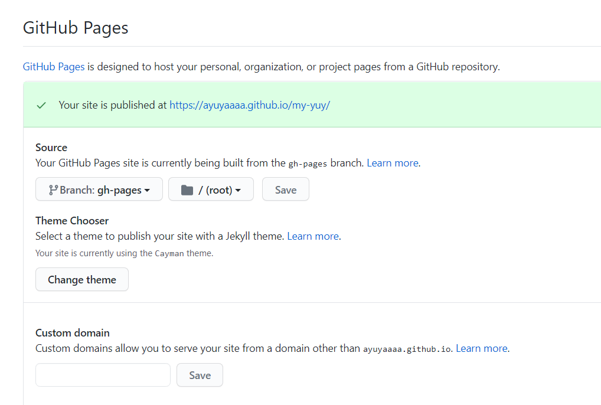

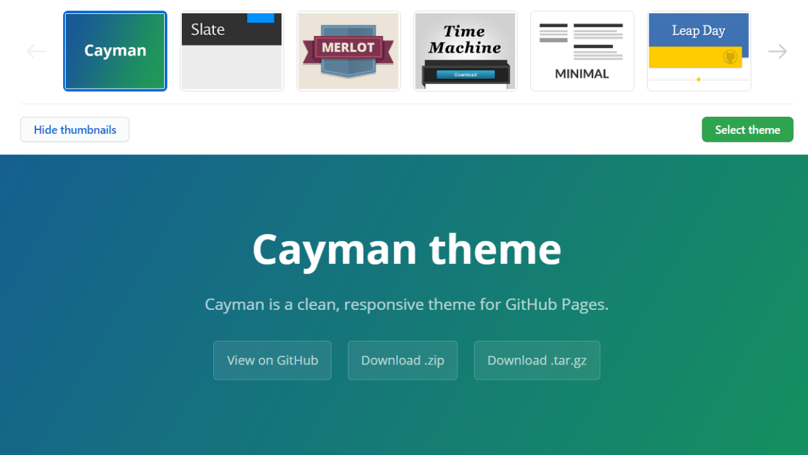

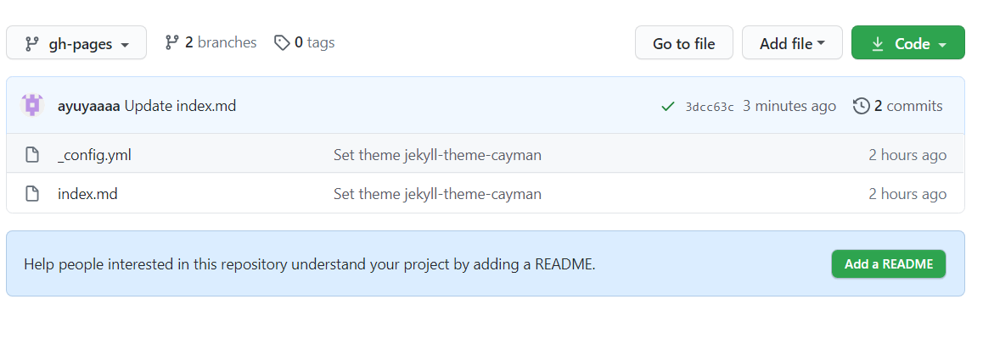

对“index.md”文件进行编辑，生成个人主页的内容和格式。

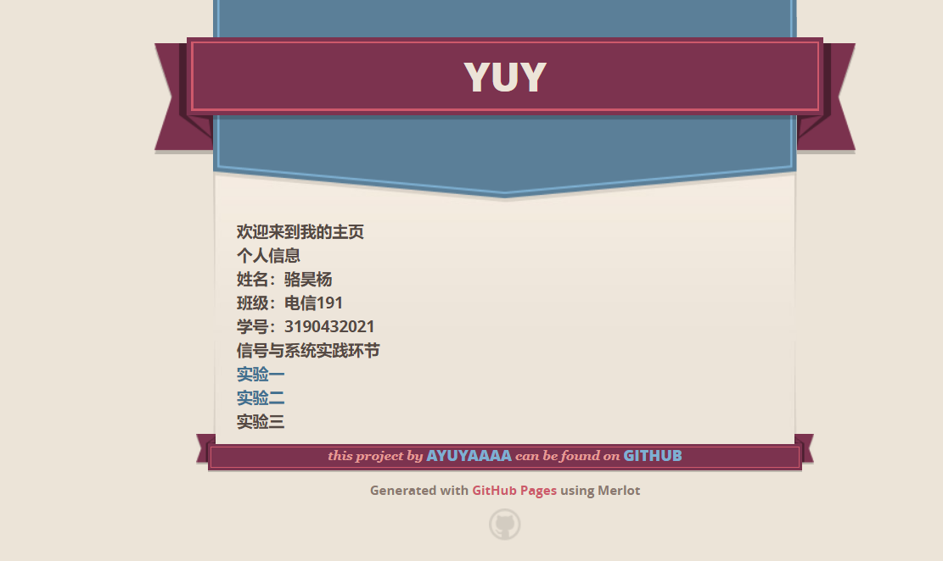

个人主页网址：https://ayuyaaaa.github.io/yuy/